# 附件：

# 四川省建设工程质量管理小组活动知识培训报名操作手册

## 进入报名系统

培训报名系统入口网址为：http://billsc.qcccia.org.cn/，在浏览器中打开该网址，可以看到报名系统首页。

或者扫描以下二维码，在手机端打开报名系统首页。



报名系统首页如下图所示，报名人员可以扫描“**成都千禧大酒店**”二维码打开地图导航到该酒店。

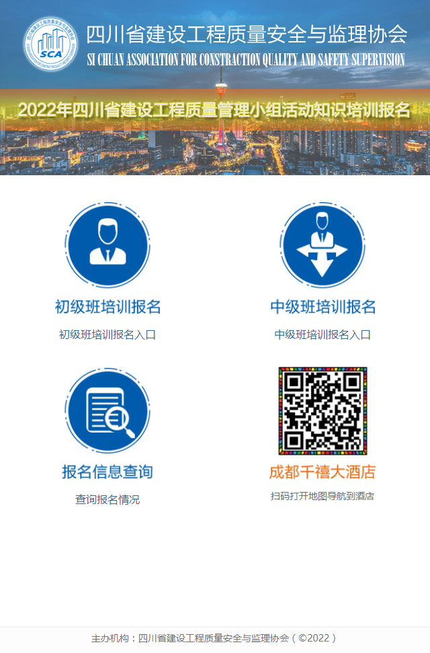

## 培训报名

### 2.1 报名说明

1. 培训报名根据培训班级类别分为【**初级班**】和【**中级班**】，两个班级培训费用不同，报名流程相同。报名时请根据页面提示进入对应的报名入口，不要弄错；
2. 报名时可以选择【**个人报名**】或【**单位报名**】，个人报名为个人单独报名，报名页面只能填写一个人的信息；单位报名以公司的名义，给多人同时报名，报名人数为多人。如果一家单位的报名人员既有“初级班”，又有“中级班”，请分开分别报名；
3. 本次报名培训费用采用**在线支付**的方式，开具**电子普票**，报名前请做好支付准备，并与财务确认发票类型。

### 2.2 开始报名（以初级班为例）

在报名系统首页，点击【初级班培训报名】：



打开培训报名工作页面：

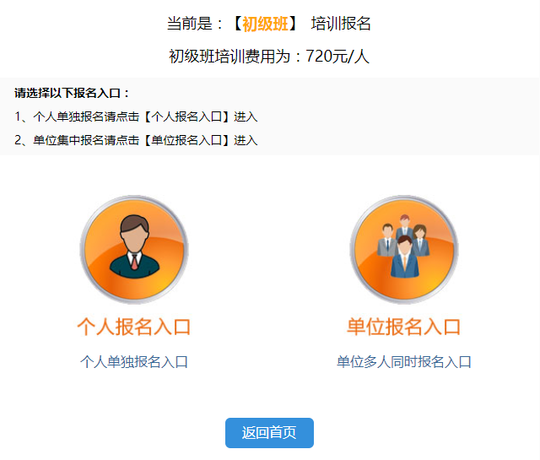

页面会提示培训班级类别，培训费用等相关信息。

### 2.3 个人报名

在培训报名工作页面点击【个人报名入口】：



系统打开个人报名页面，系统首先会提示一个订单号，该订单号是后续所有工作的唯一凭证，请务必牢记。

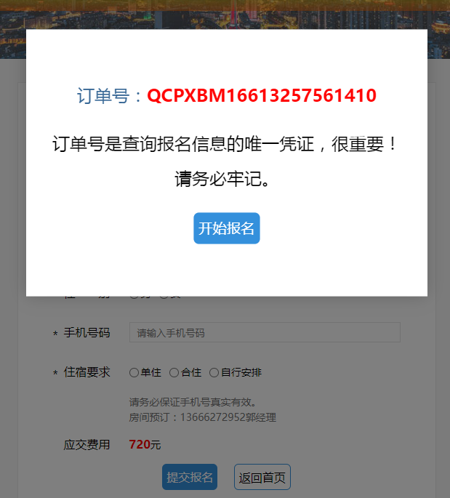

点击【开始报名】按钮，开始报名。

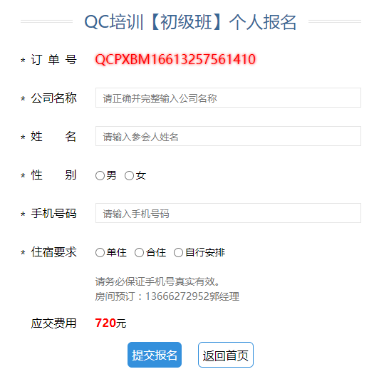

按页面要求完整填写报名信息，点击【提交报名】按钮，完成报名信息的提交，页面跳转到发票信息填报页面。

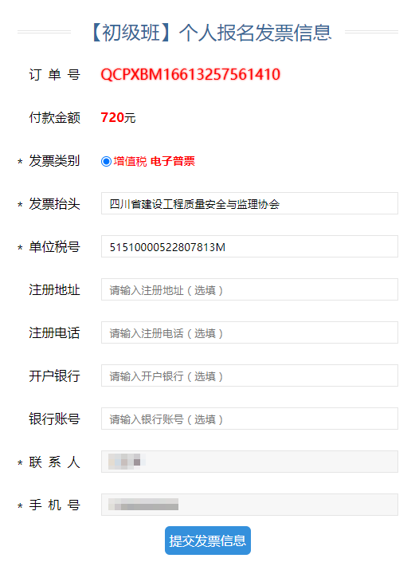

本次报名只提供增值税电子普票，按页面上的要求填写发票抬头和单位税号等相关信息，点击【提交发票信息】按钮，页面跳转到发票信息确认页面：

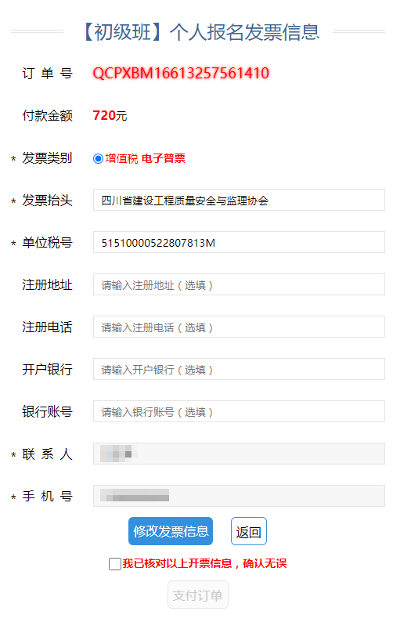

勾选“我已核对以上开票信息，确认无误”，系统显示【支付订单】按钮：

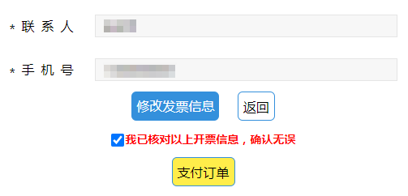

点击【支付订单】按钮，显示支付页面：

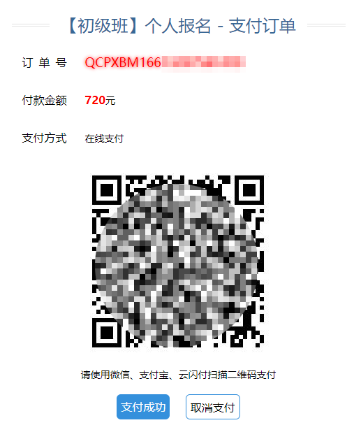

支付成功后，点击【支付成功】按钮，系统跳转到订单详情页面，在订单详情页面可以查看报名的详细信息，查看和下载电子发票。

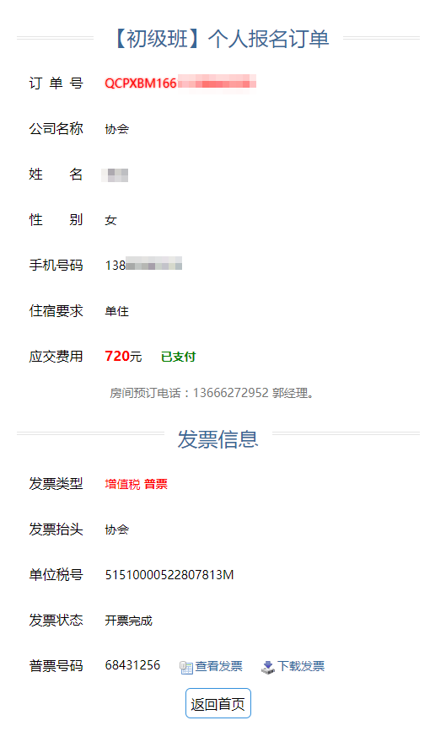

### 2.4 单位报名

在培训报名工作页面点击【单位报名入口】：



系统打开单位报名页面，系统首先会提示一个订单号，该订单号是后续所有工作的唯一凭证，请务必牢记。

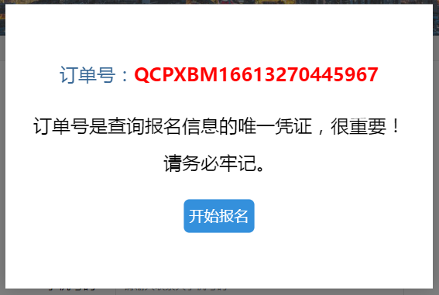

点击【开始报名】按钮，开始报名。首先需要填报单位基本信息：

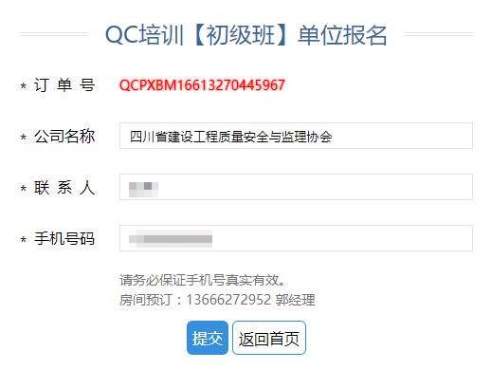

按页面要求完整填写报名信息，点击【提交】按钮，页面跳转到单位信息及参培人员报名列表页面：

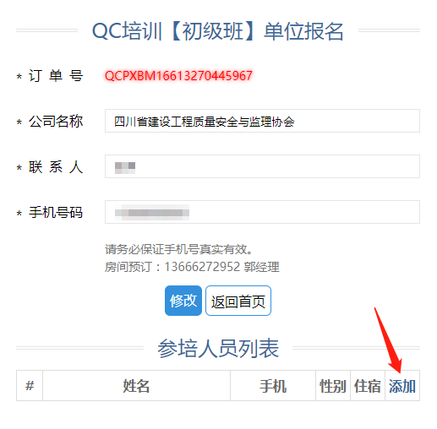

点击【添加】链接，系统跳转到参培人员信息填报页面：

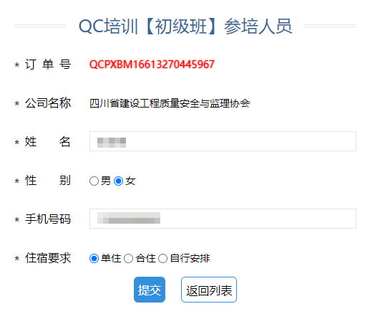

参培人员信息填报之后，点击【提交】按钮，该参培人员将会列入参培人员列表中：

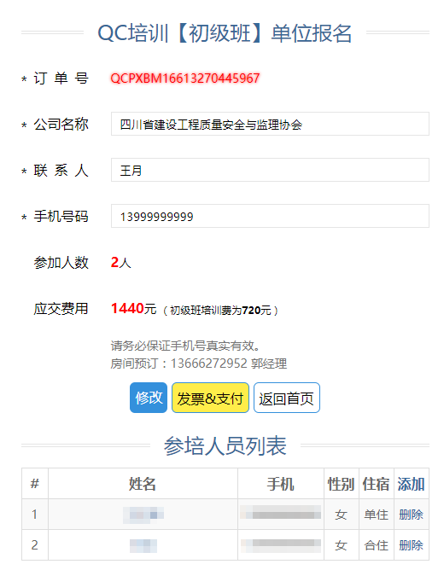

参培人员列表完成之后，可以点击【发票&支付】按钮，进入发票信息填写页面：

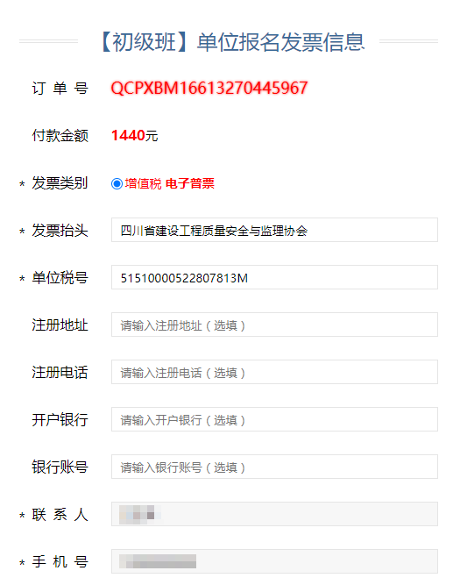

本次报名只提供增值税电子普票，按页面上的要求填写发票抬头和单位税号等相关信息，点击【提交发票信息】按钮，页面跳转到发票信息确认页面：



勾选“我已核对以上开票信息，确认无误”，系统显示【支付订单】按钮：



点击【支付订单】按钮，显示支付页面：

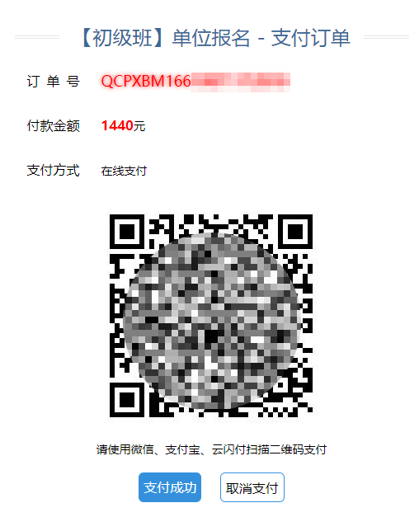

支付成功后，点击【支付成功】按钮，系统跳转到订单详情页面，在订单详情页面可以查看报名的详细信息，查看和下载电子发票。

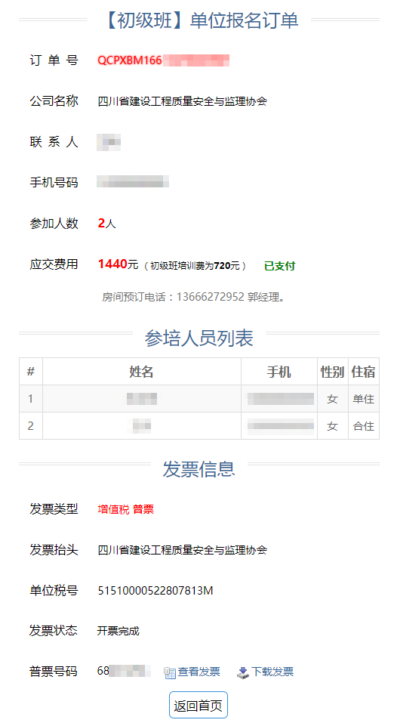

## 报名信息查询

在报名系统首页，点击【报名信息查询】：



系统要求输入**订单号**：

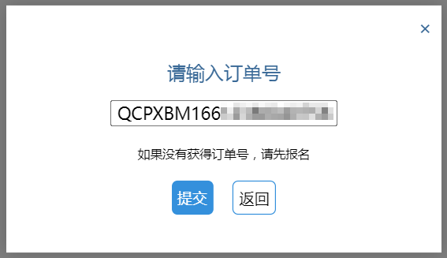

正确输入订单号，点击【提交】按钮，系统显示该订单号对应的订单信息：

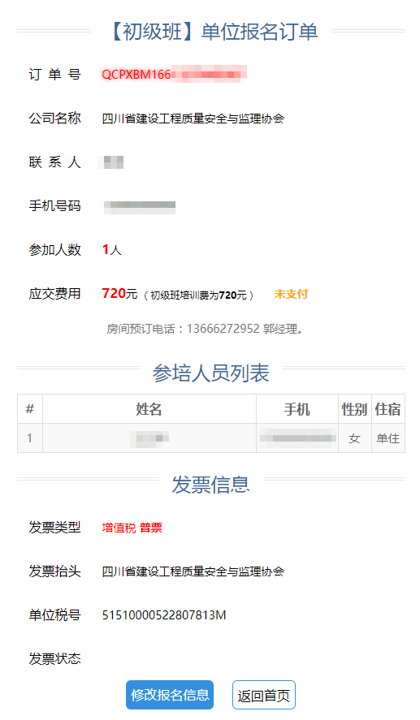 

未支付的订单，可以点击【修改报名信息】修改订单并重新支付。